**Sistemas informáticos-DAM**

**IES TEIS**

**Tarea08**

**Estefanía Penide Casanova**

**Actividad 1**.

Instalar Ubuntu en una máquina virtual. Sigue los pasos del Capítulo 2 del contenido principal del tema.

Datos:  
Instalar Ubuntu 18.04 LTS de 32 o 64 bits según el equipo que dispongas.  
Disco duro nuevo de 256GB.  
Partición raíz de 64GB  
Partición swap acorde a la RAM puesta  
Partición home 128GB  
Nombre de la máquina: S8UbuntuXX (XX es el número de tu equipo en clase).     
Nombre de usuario: “tu_nombre” (nombre del alumno) Password: abc123.

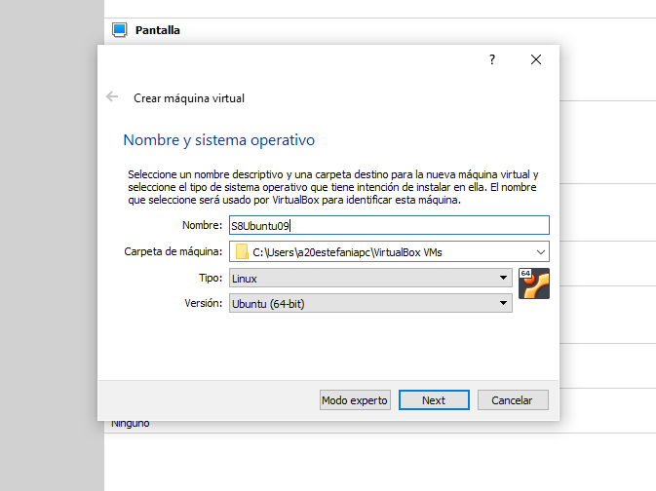

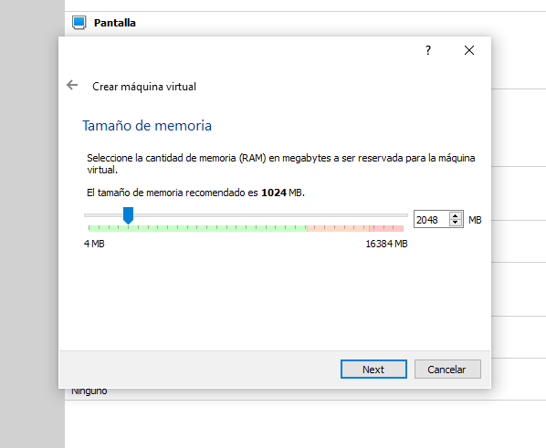

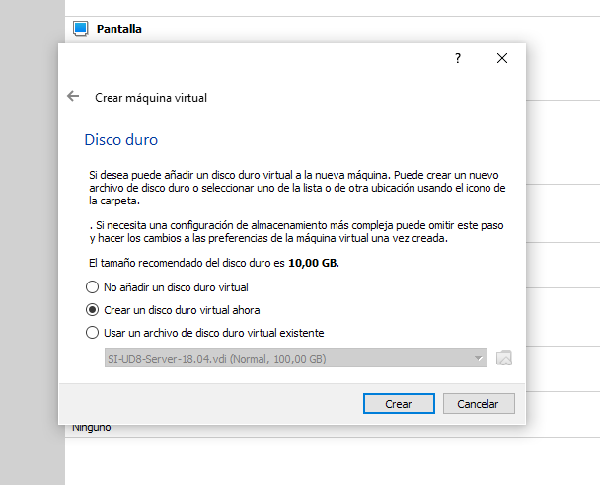

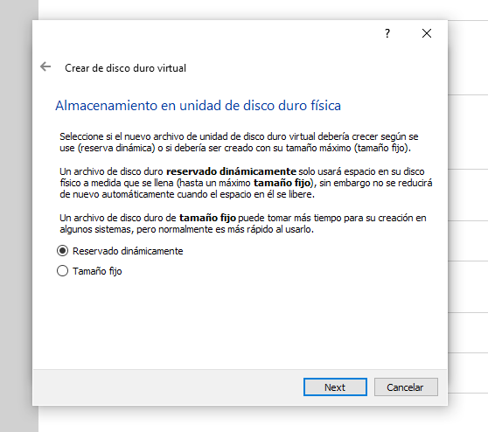

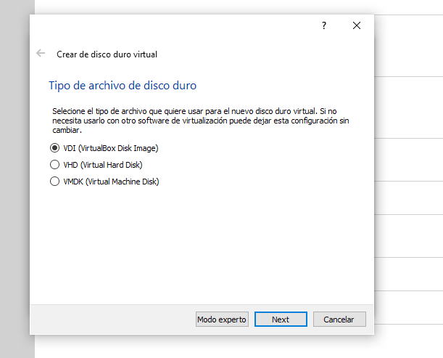

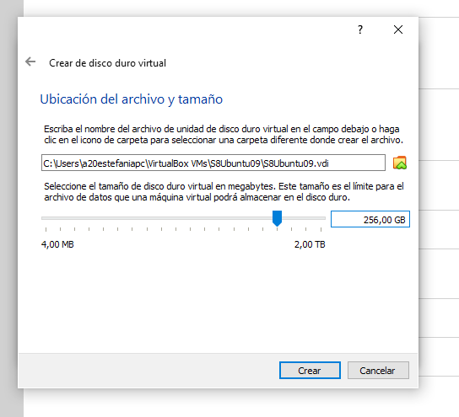

**Se introduce la iso de Ubuntu en la unidad óptica:**

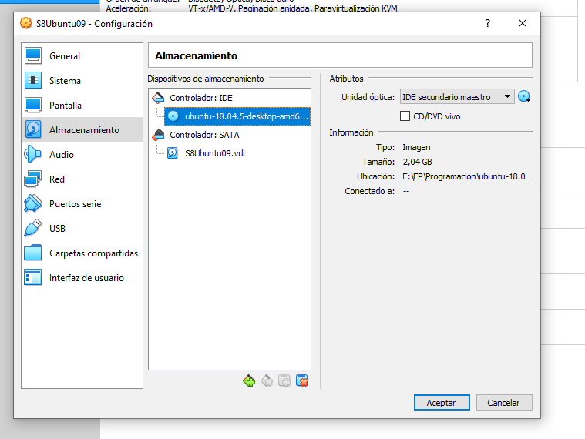

**Se inicia la máquina y se selecciona el disco para la instalación (previamente metido en la unidad óptica):**

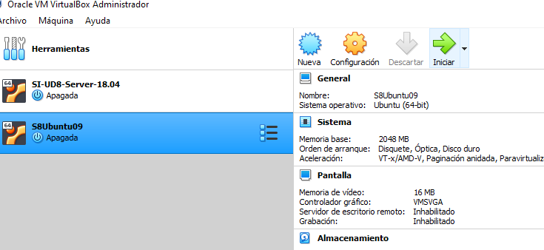

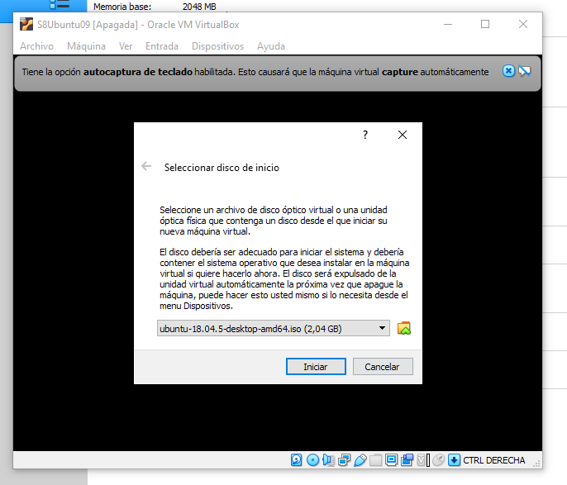

**Se inicia la instalación:**

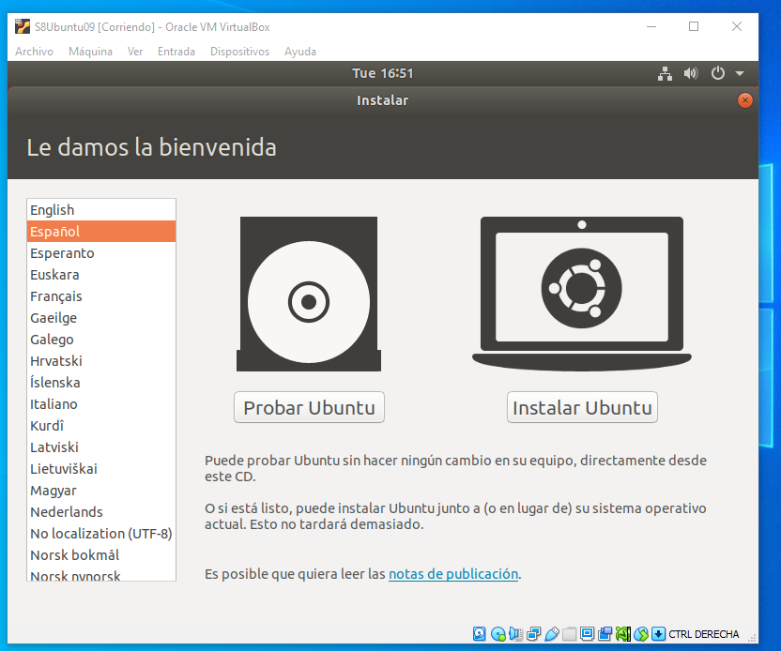

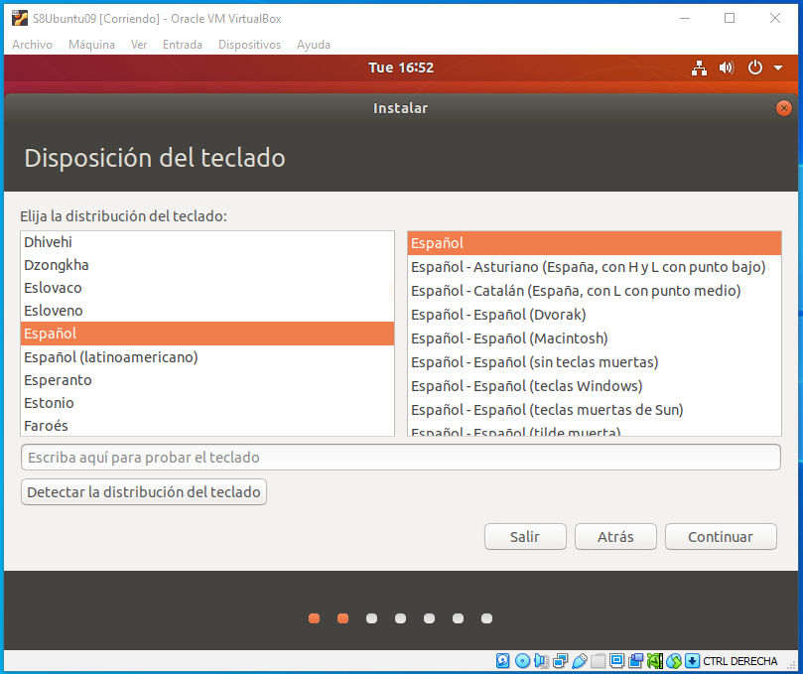

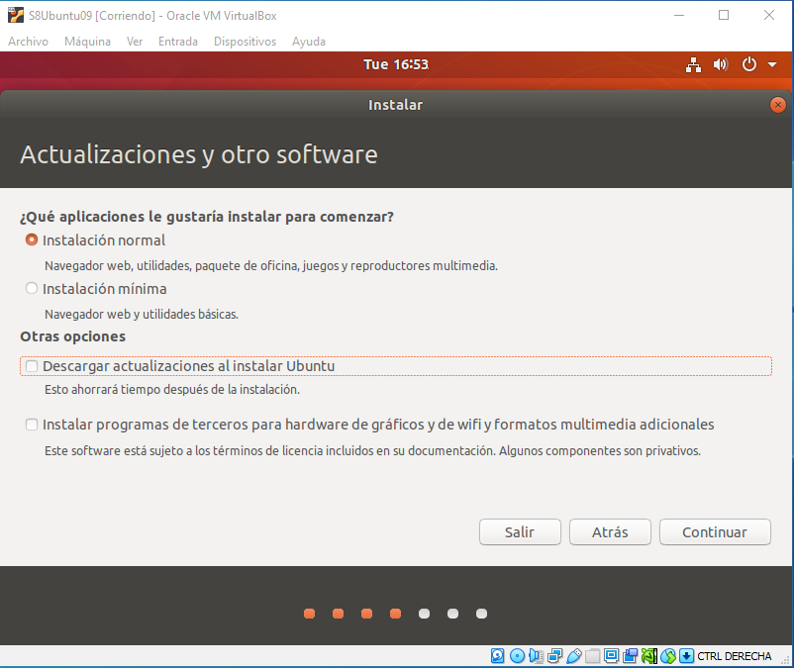

**Se desmarca ‘Descargar actualizaciones’** para evitar que la instalación se alargue en el tiempo.

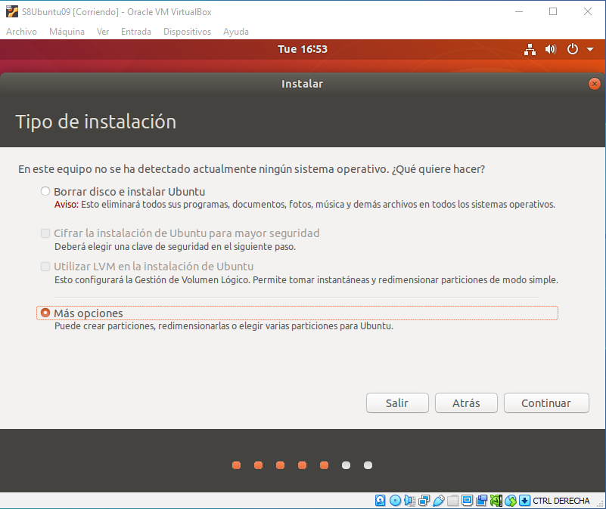

Se escoge ‘Más opciones’ para poder realizar las particiones.

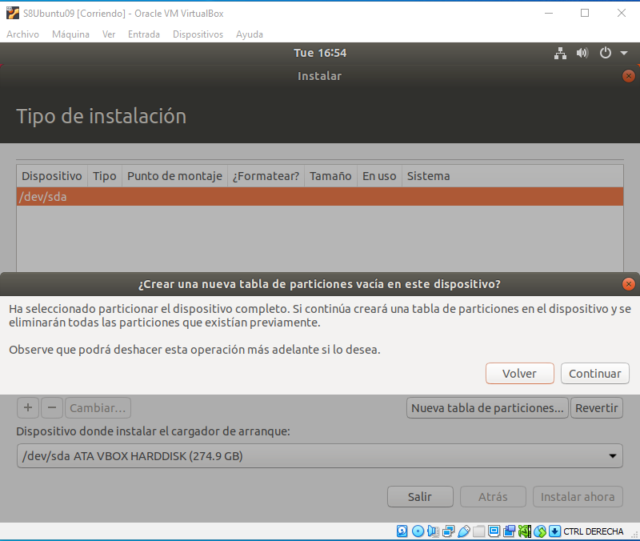

**3**

**2**

**1**

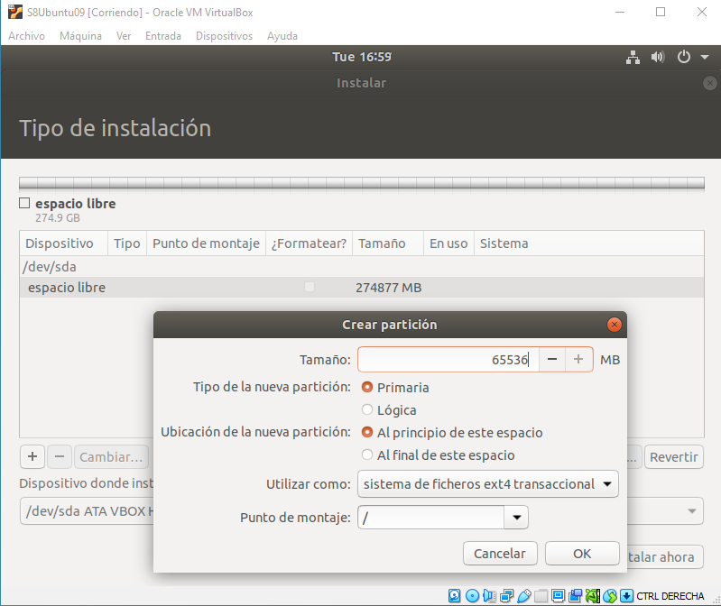

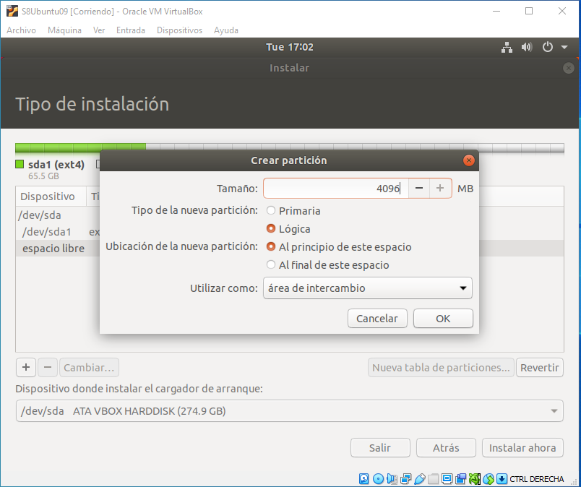

**1**

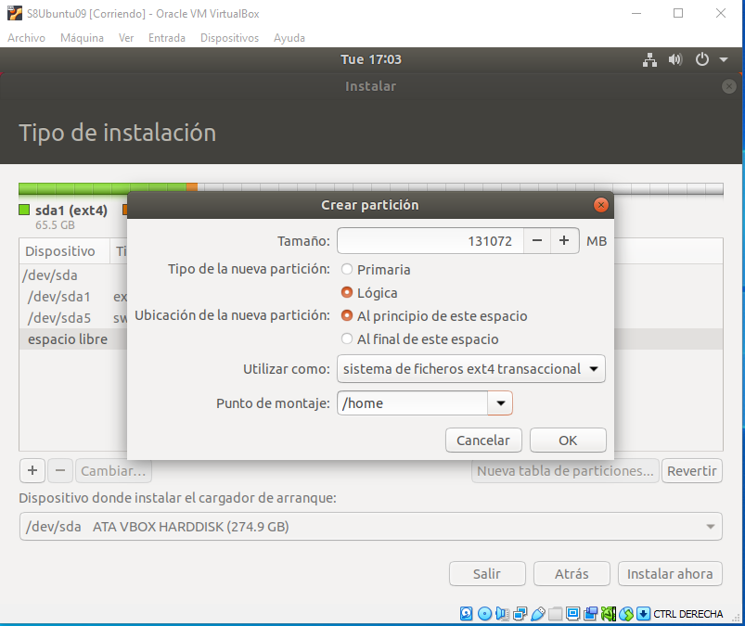

**1**

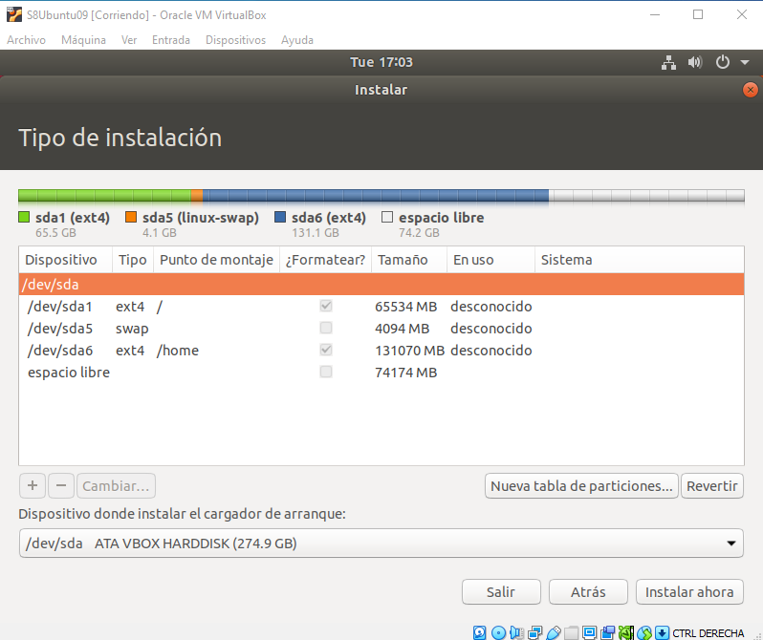

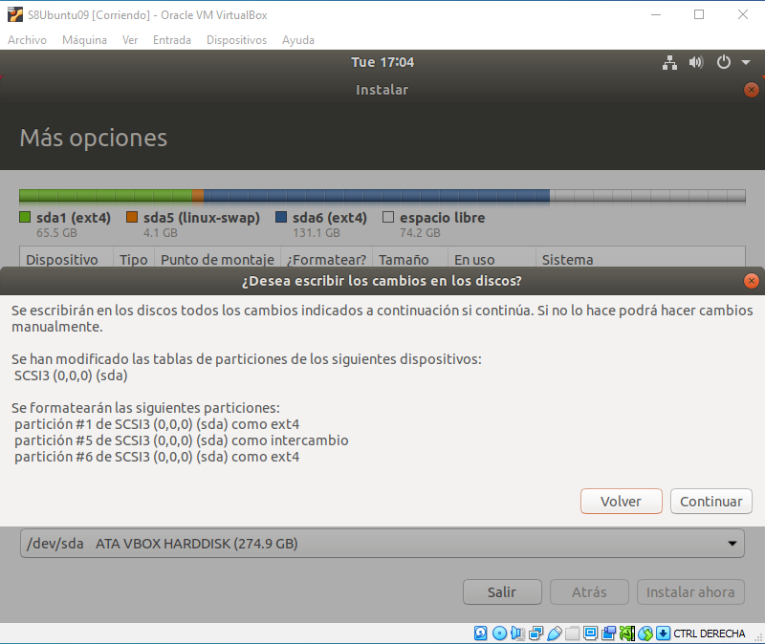

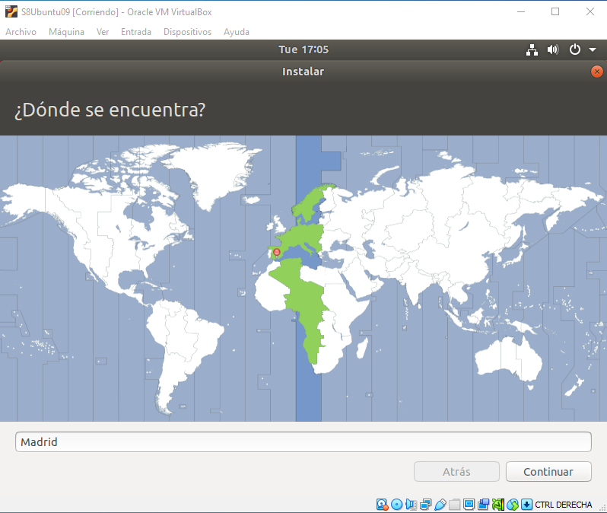

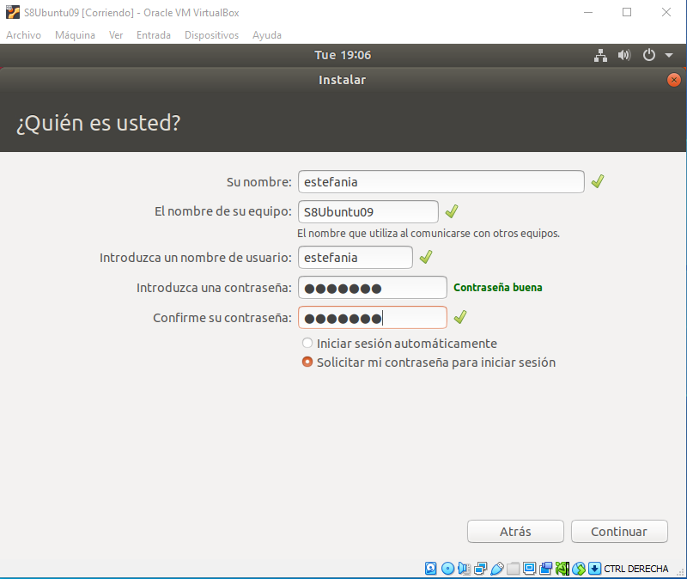

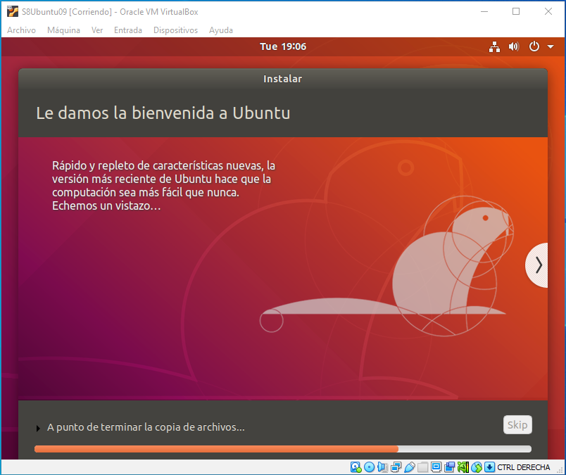

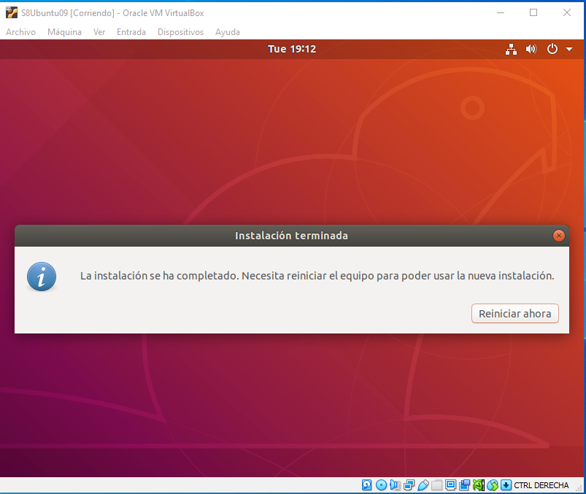

**El disco de instalación es extraído de forma automática, pero conviene comprobar que no está introducido y en caso de estarlo, extraerlo:**

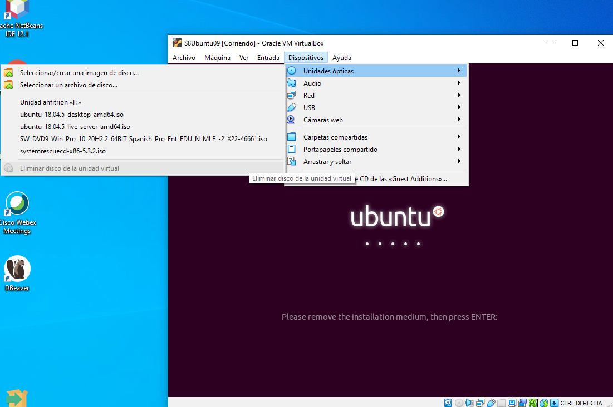

**Se pulsa <ENTER> y se inicia sesión:**

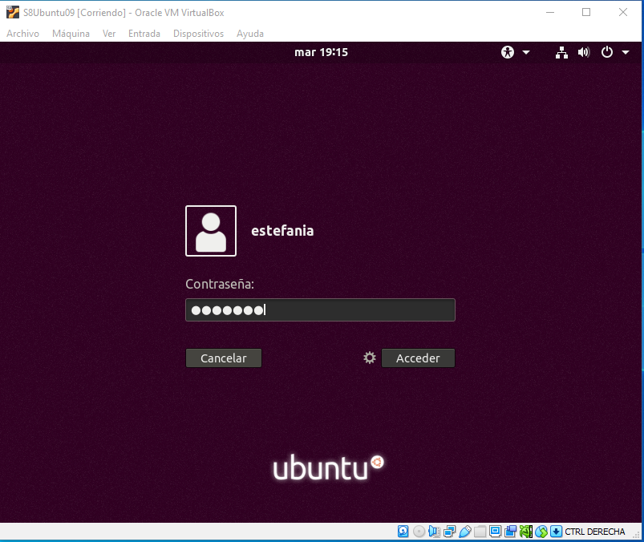

**Instalación completada.**

**Actividad 2.**  
Instalar guest adittions.

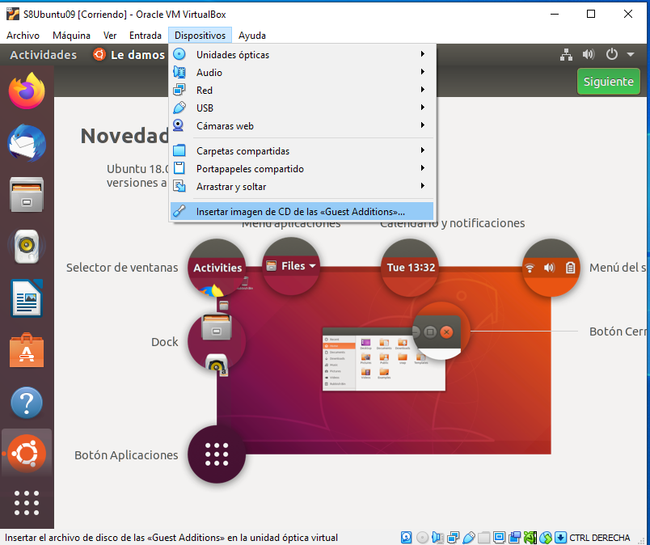

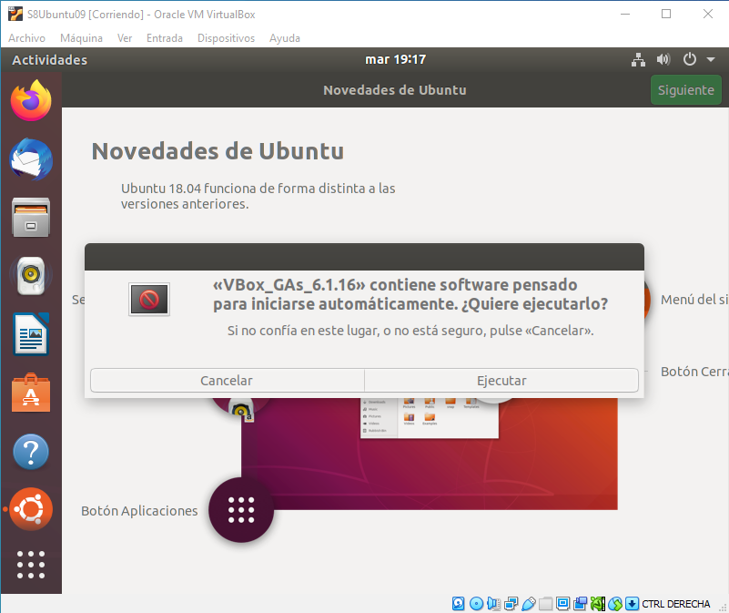

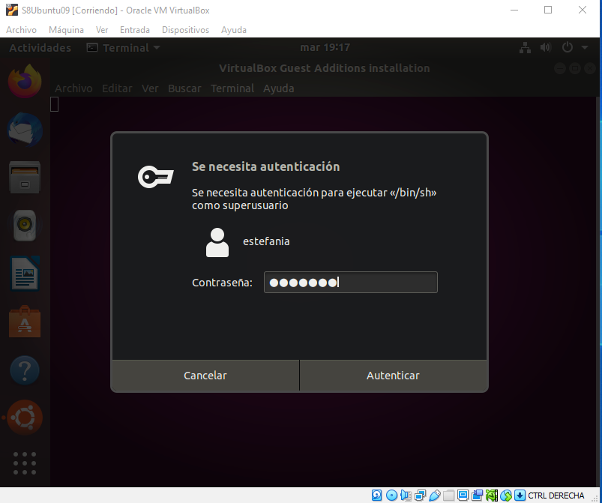

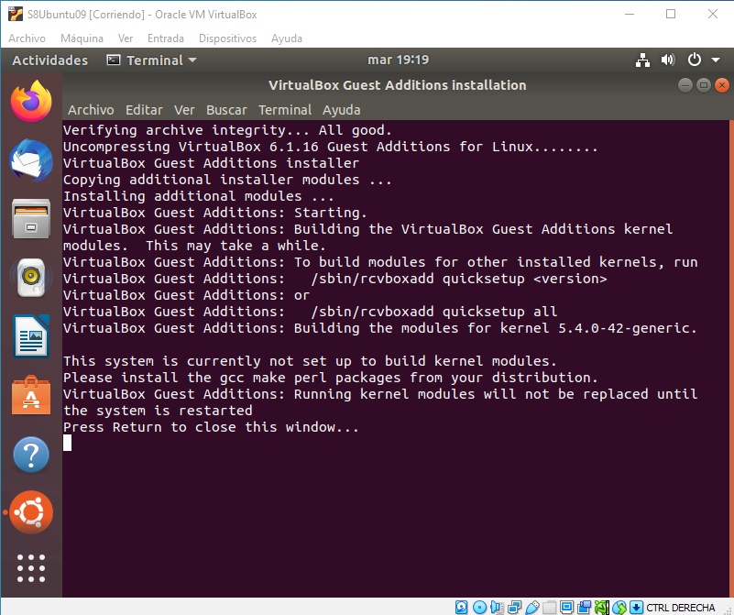

Se instalan los paquetes gcc make perl:

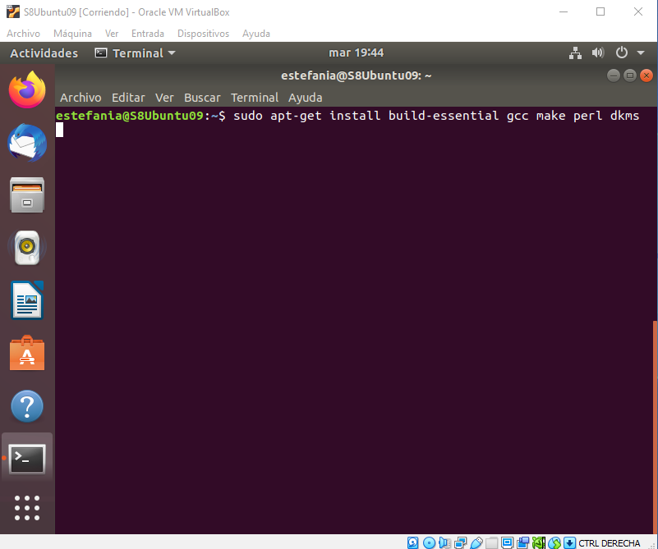

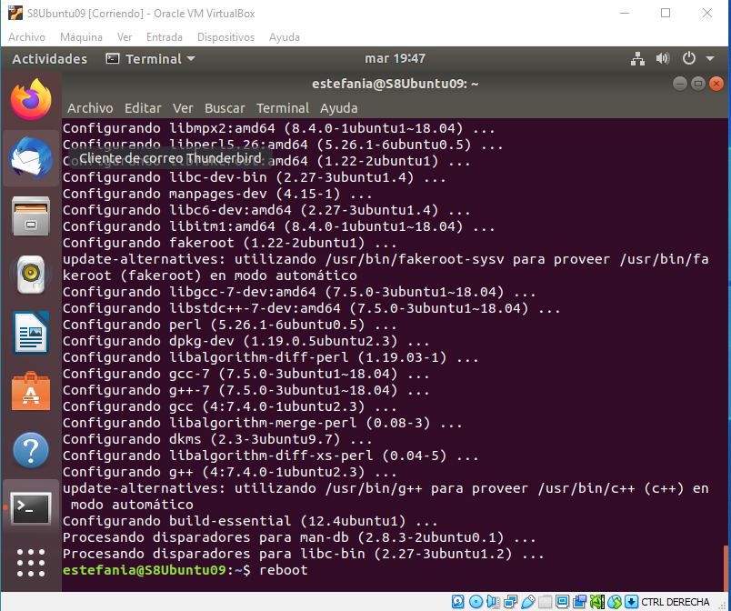

Se vuele a intentar instalar “Guest Additions”:

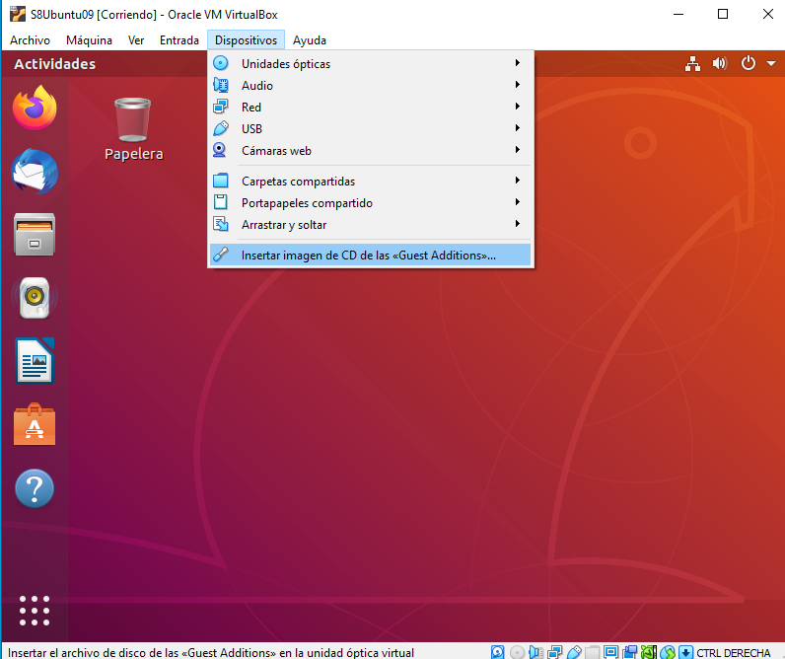

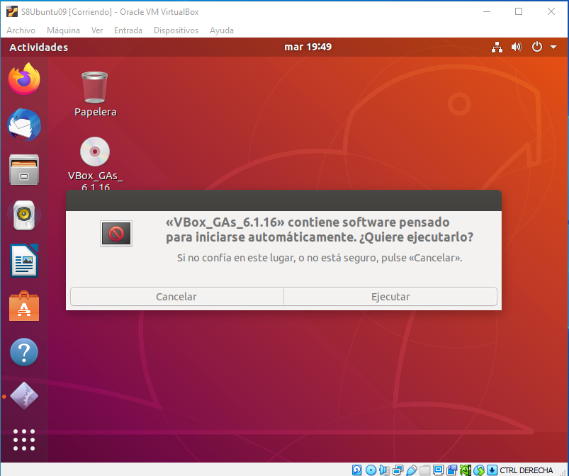

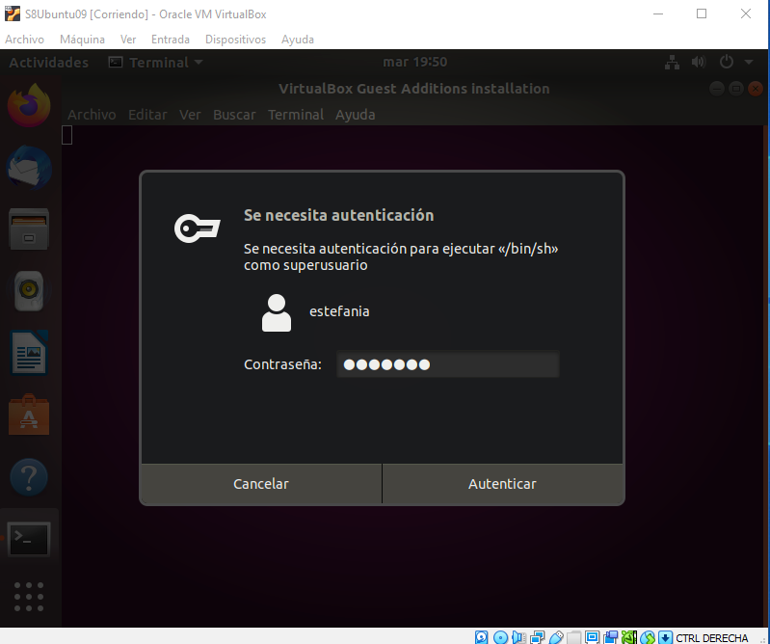

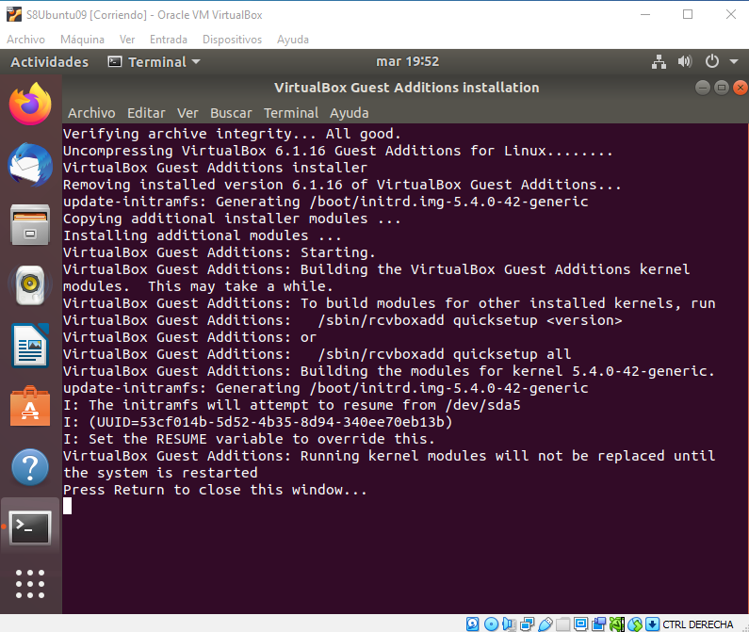

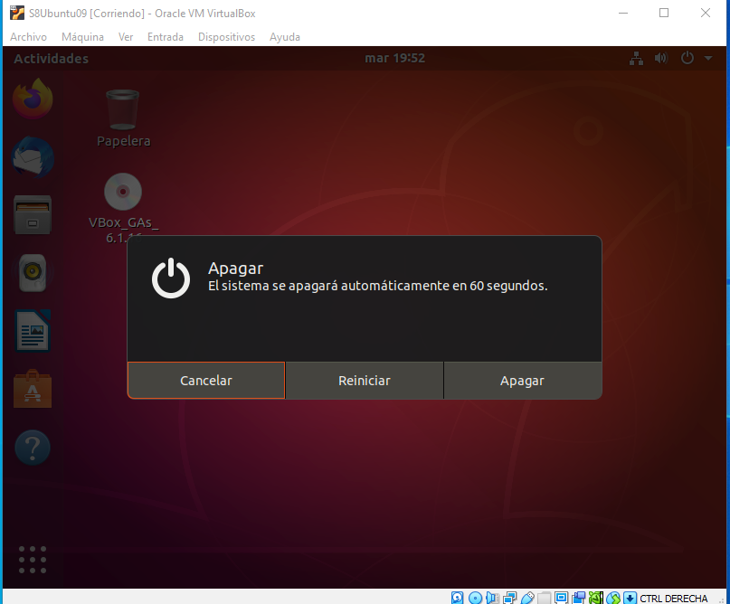

Una vez reiniciado el sistema ya están instaladas.

**Crear el usuario alumno de forma gráfica (Capítulo 3.2)**

***Actividades > Configuración > Detalles***

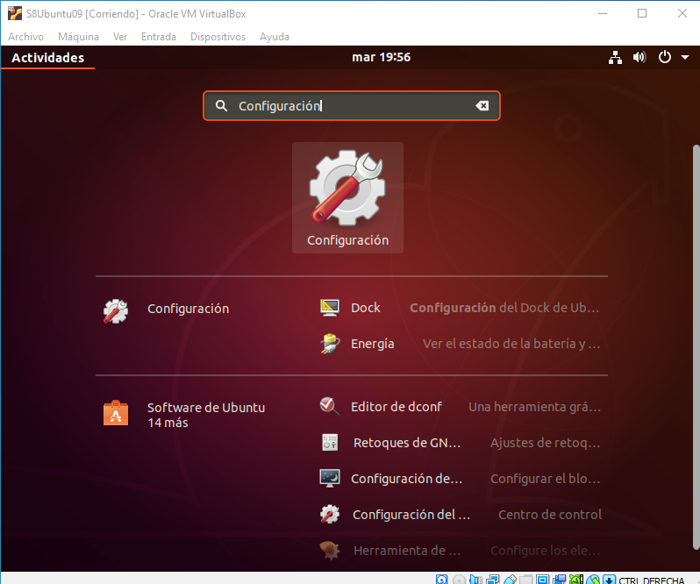

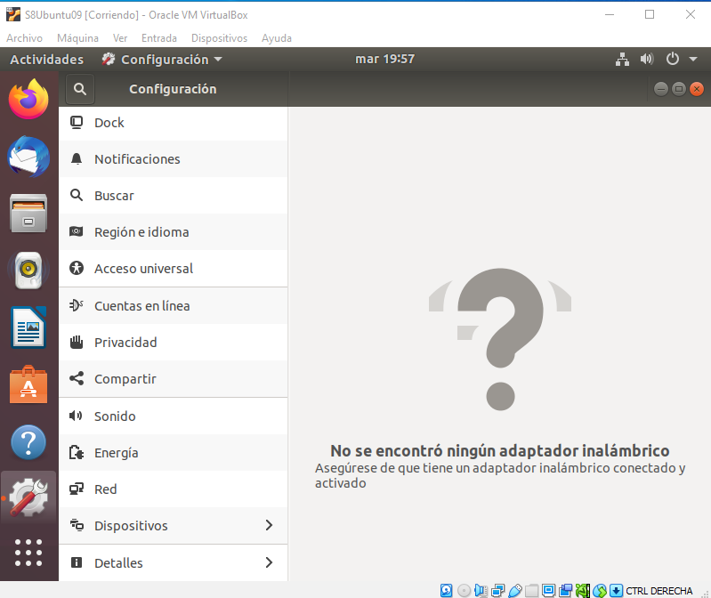

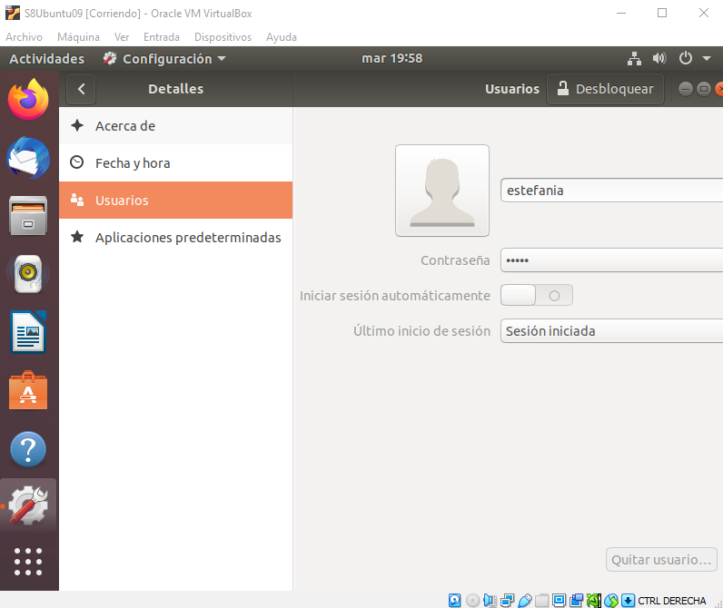

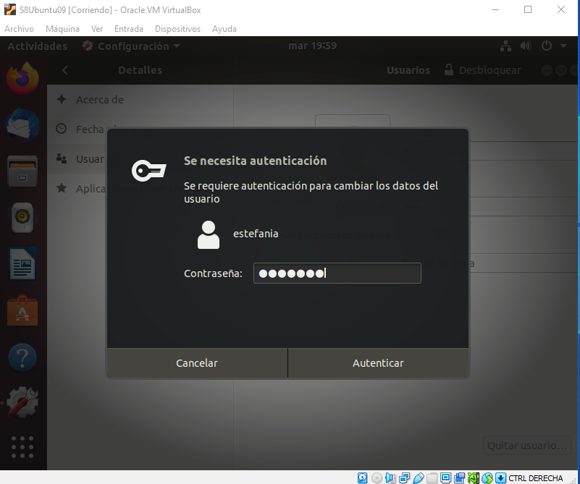

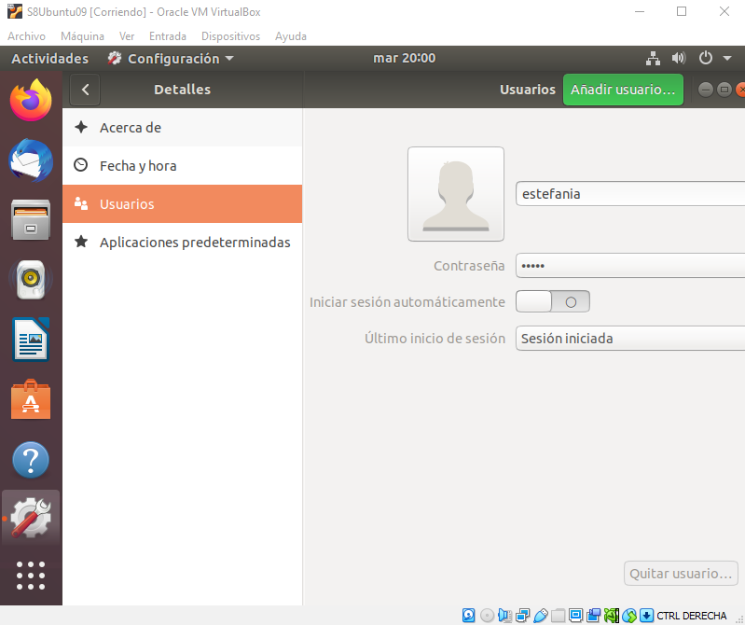

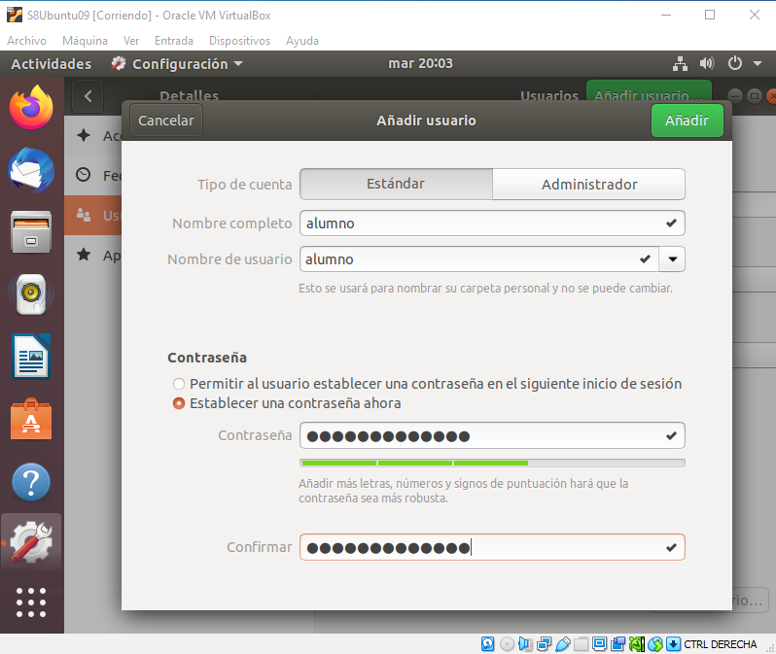

En caso de establecer una contraseña, si esta no tiene un mínimo de robusted, no se permite crear el usuario

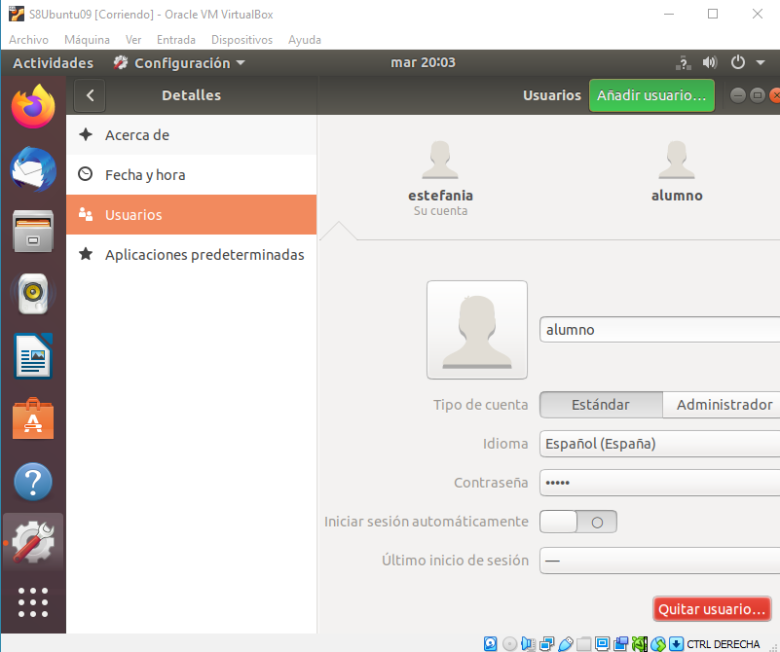

**Usuario ‘alumno’ creado.**

**Actividad 3.**  
Los archivos de dispositivos se encuentran en /dev. (estos archivos son los manejadores de dispositivo o drivers) Listar usando ruta absoluta:

A continuación, muestro dos maneras de realizar esta actividad. Una empleando el comando ‘ls’ y otra empleando el comando ‘find’.

El *comando ‘ls’* listará todos los ficheros del directorio que se especifica y para saber si se trata de un directorio, un archivo, un enlace, etc, nos muestra los distintos tipos en distintos colores. Se le podría añadir -l para que nos mostrara la información detallada de cada archivo y así el primer carácter de la información detalla nos lo indicaría.

|  |  |  |
| --- | --- | --- |
| **Carácter** | **Color** | **Elemento** |
| d | **azul oscuro** | directorio |
| b | **amarillo** | archivo de bloque |
| c | **amarillo** | archivo de carácter |
| l | **azul claro** | enlace blando |
| - | blanco | archivos normales |

El *comando ‘find’* localiza ficheros por todo el árbol del directorio especificado. Es decir, en este caso no nos devolverá sólo los ficheros que se encuentran en ‘dev’. Si dentro de ‘dev’ hay otros directorios, accederá a ellos y nos devolverá los ficheros que contienen, con el nombre que se le ha especificado empleando -name.

- Los archivos que terminan en e

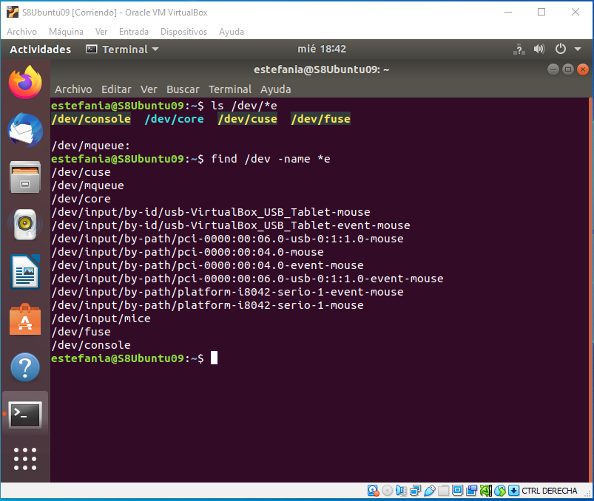

- Los archivos que empiezan por c y la tercera letra es una r

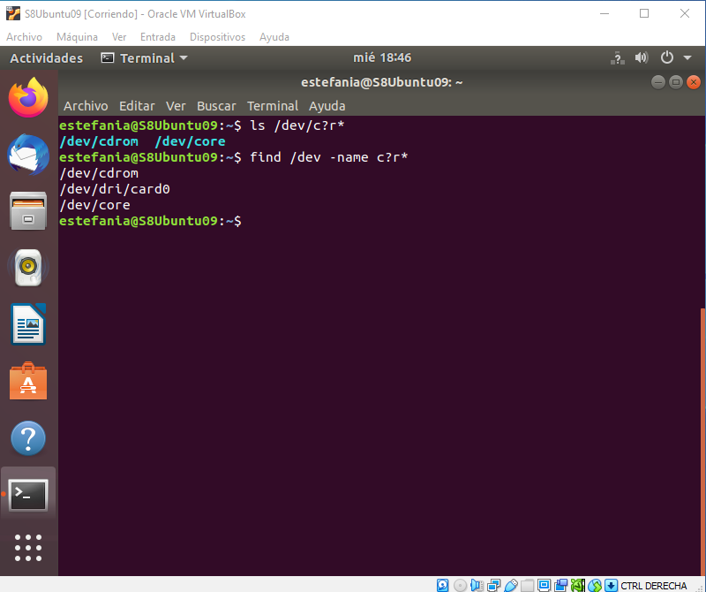

- Todos los discos duros y particiones (tienen la forma sda, sda1, sda2,...,,sdb, sdb1,…)

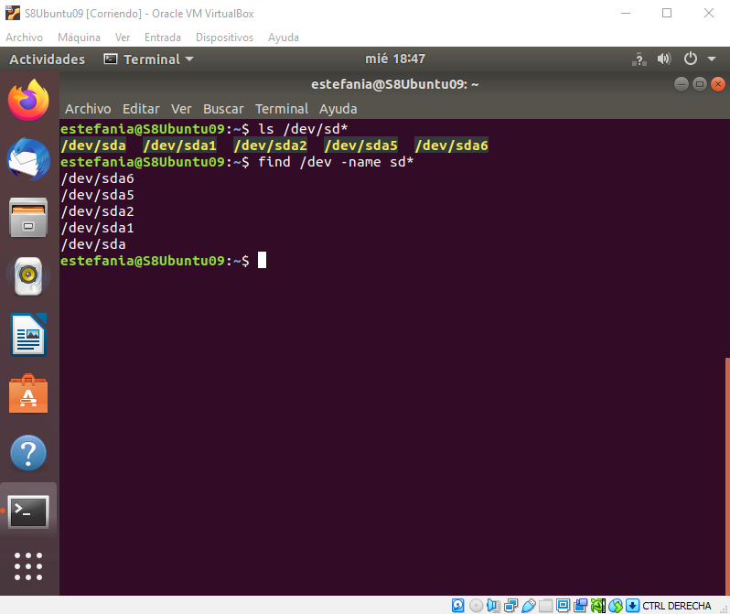

**Actividad 4.**  
Lista tu directorio home con ruta absoluta, mostrando ocultos y con los archivos ordenados de menos recientes a más recientes.  
Escribe, además de la captura, el nombre de 3 directorios. ¿Cómo se distinguen?

Como se explicó en la actividad 3, los directorios se distinguen por comenzar su información detallada con la letra ‘d’. Además, también aparecen por defecto de color azul oscuro.

Ejemplo de 3 directorios en /home/estefania: Descargas, Vídeos y local (siendo este último un directorio oculto).

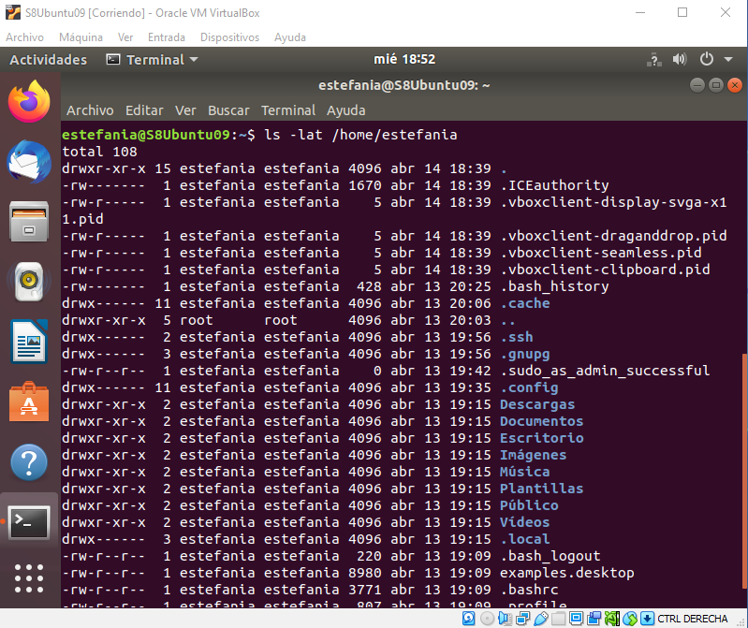

**Actividad 5.**  
Iniciar sesiones tty3 y tty4 con siguientes usuarios:

- Inicia sesión en tty3 como alumno (para ello, pulsas Ctrl derecho + F3)

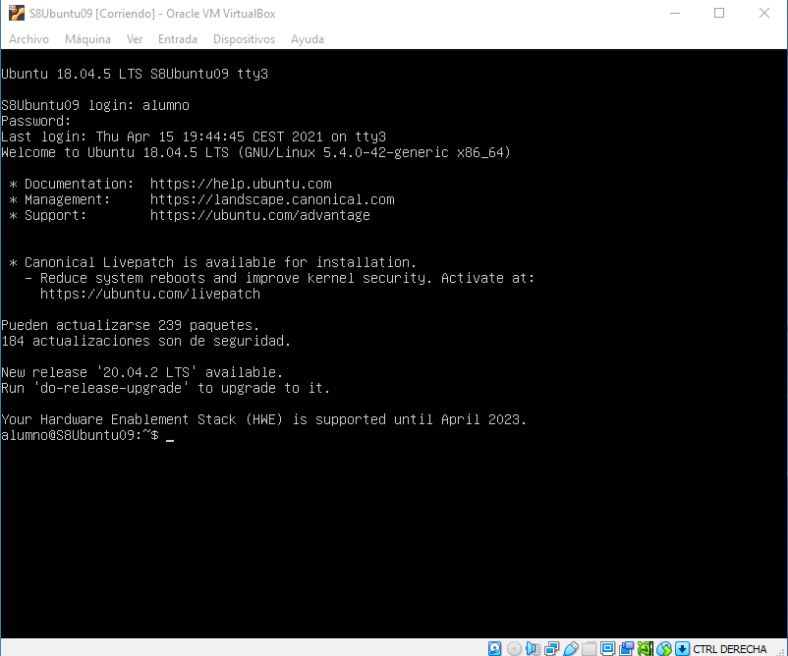

- Inicia sesión en tty4 con el usuario “tu_nombre”

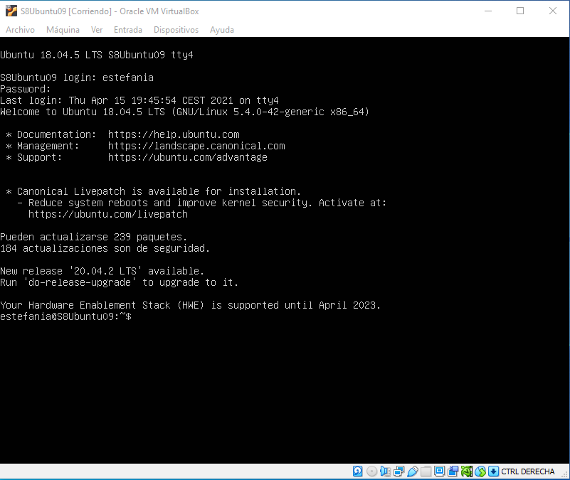

- Sin cerrar sesiones, vuelve a la gráfica (tty2), y pregunta en la terminal, quien está conectado. (Si tiene Ubuntu anterior a 18.04, la gráfica es tty7)

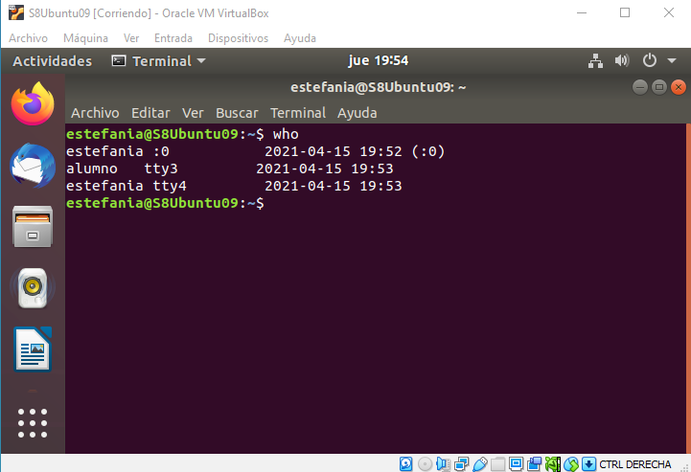

**Actividad 6.**  
¿Cuántas formas distintas conoces para visualizar el contenido de un archivo?

Tres: cat, nano y vi.

Pruébalas con el archivo /etc/passwd (Este archivo tiene los usuarios del sistema)

*cat /etc/passwd*

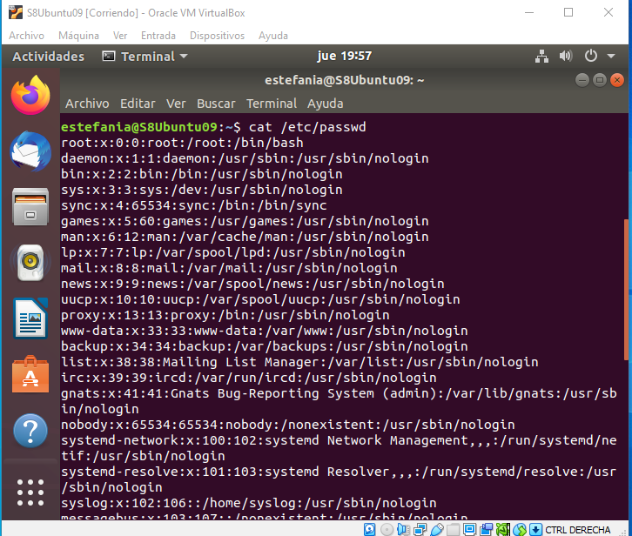

*nano /etc/passwd*

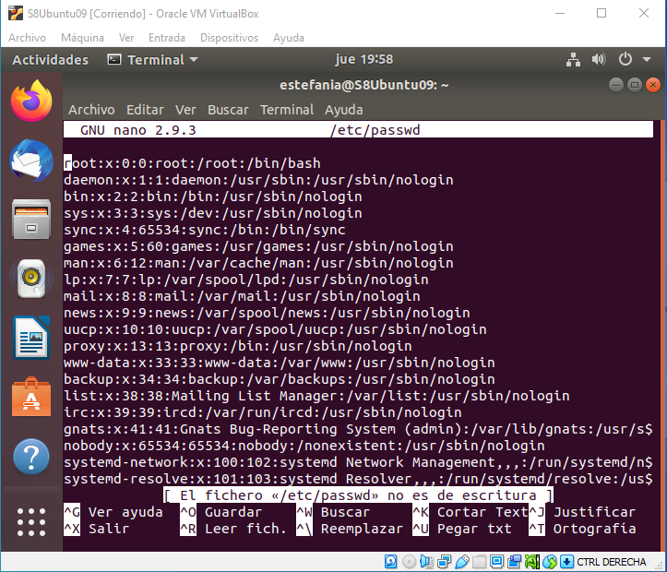

*vi /etc/passwd*

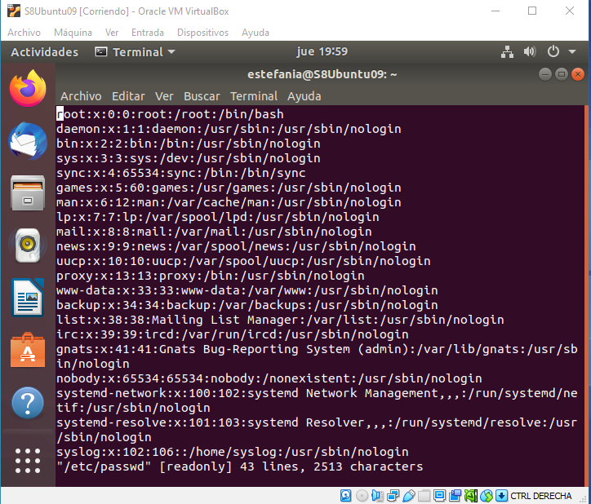

Además, ¿quién es el propietario del archivo /etc/passwd? ¿Y su grupo propietario?

El propietario del archivo es root y el grupo propietario es root.

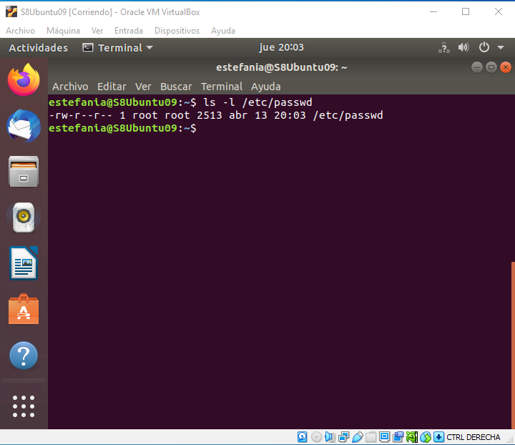

**Actividad 7.**  
El archivo /etc/shadow tiene las contraseñas de los usuarios cifradas. Es un archivo tan importante, que solo lo puede leer el superusuario.  
Prueba en la sesión de alumno, qué ocurre si intenta leer el archivo tanto sin utilizar sudo como utilizando sudo.

SIN ‘sudo’:

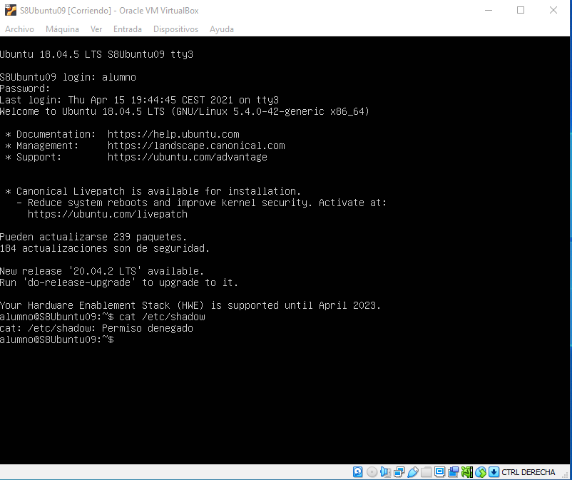

CON ‘sudo’:

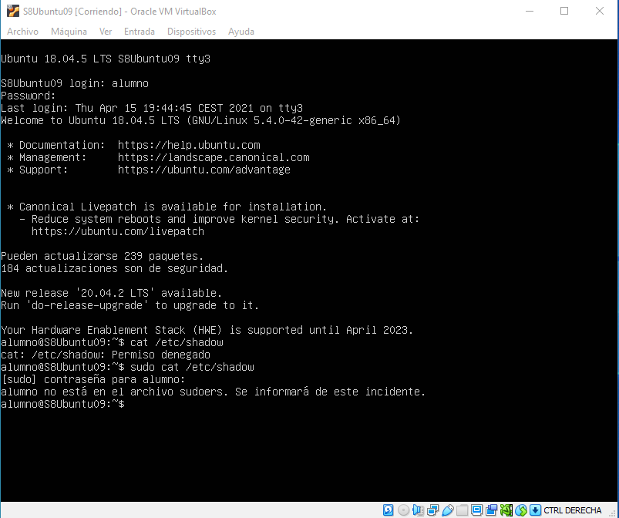

Igualmente, en la sesión “tu_nombre”

SIN ‘sudo’:

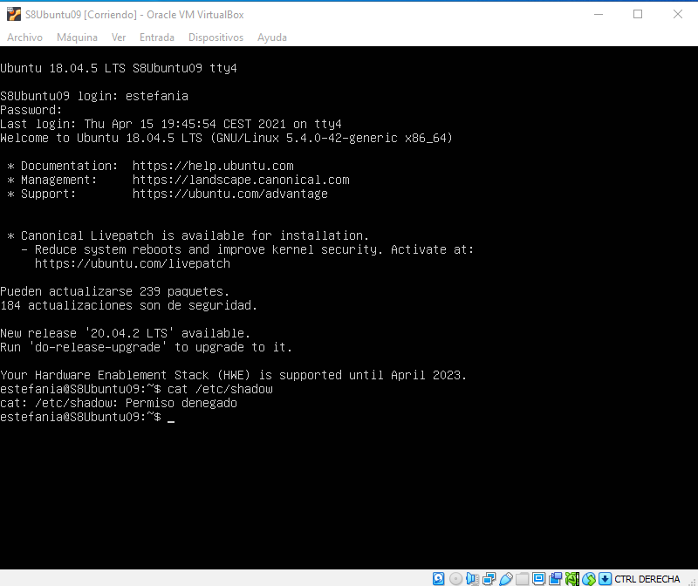

CON ‘sudo’:

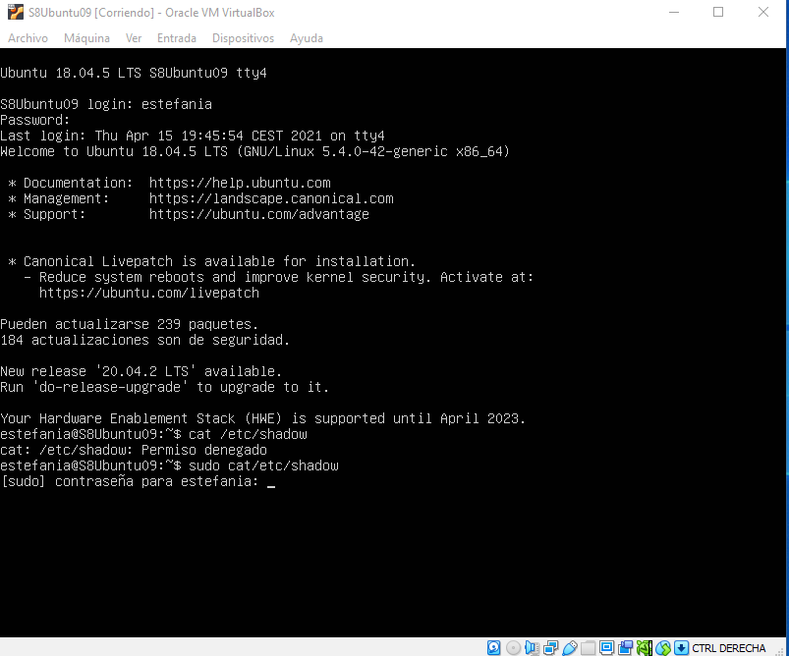

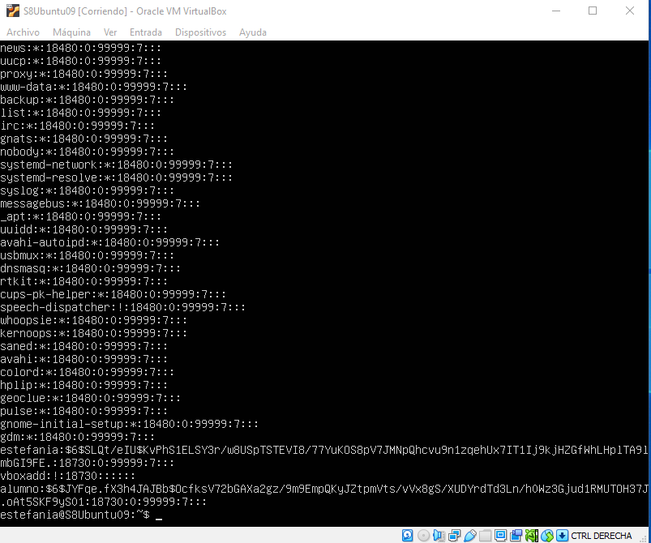

De las 4 opciones, ¿en cuáles puedes leer el archivo?

Se puede leer el archivo cuando inicio sesión con “estefania” (“tu_nombre”) y empleo el comando sudo.

**Actividad 8.**  
Cree en tu directorio $HOME un subdirectorio denominado copia.

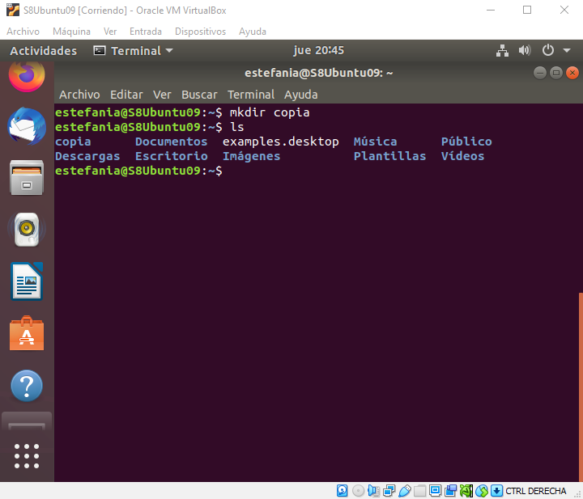

Con ‘ls’ compruebo que se haya creado.

Copia en el subdirectorio copia el archivo /etc/passwd.

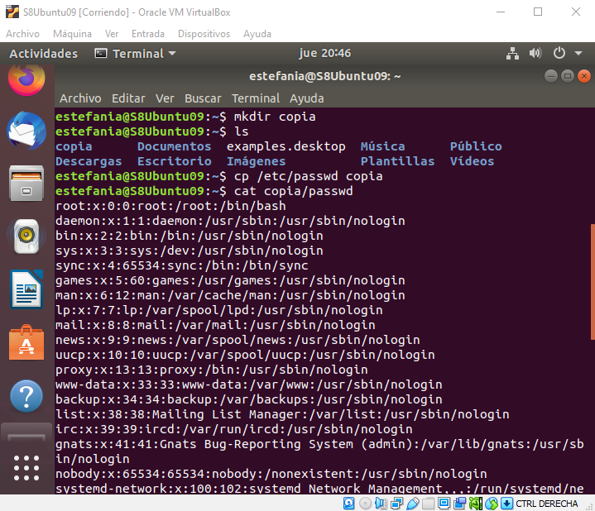

Compruebo con cat copia/passwd que se haya copiado.

¿Quién es ahora el propietario del archivo copiado? ¿y cuál es su grupo?

El propietario es estefania y su grupo es estefania.

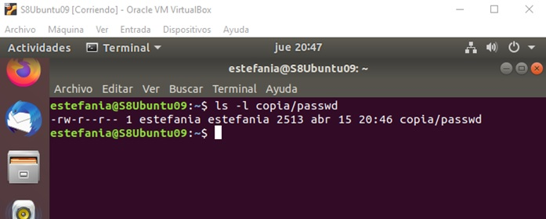

**Actividad 9.**  
Crea en tu $HOME, otro subdirectorio con el nombre .oculto

Al ponerle el punto al principio se crea un archivo oculto.

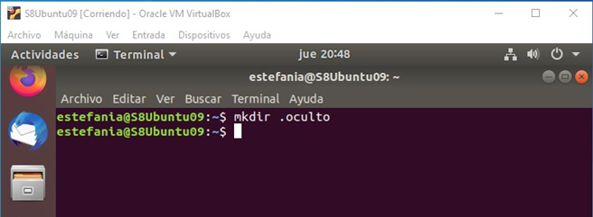

¿Qué ocurre si listas simplemente con la orden ls -l?

Que no se muestra en la terminal, por tratarse de un archivo oculto.

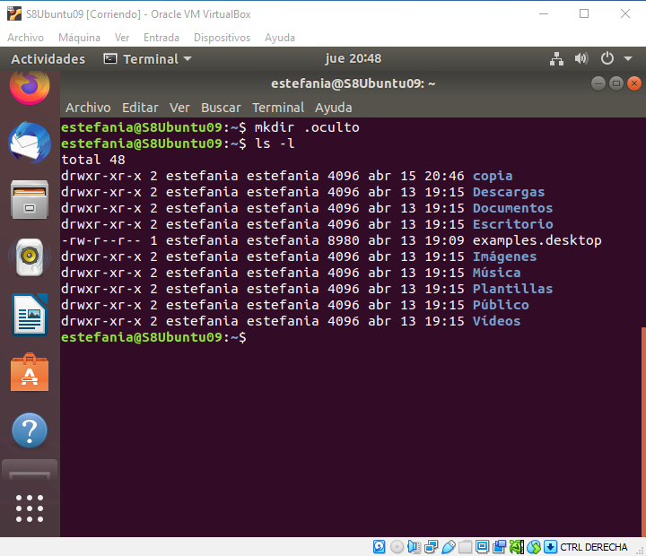

¿Qué opción debes emplear para verlo?

Se debe usar -a (se puede combinar con -l (-la) o añadirla sola).

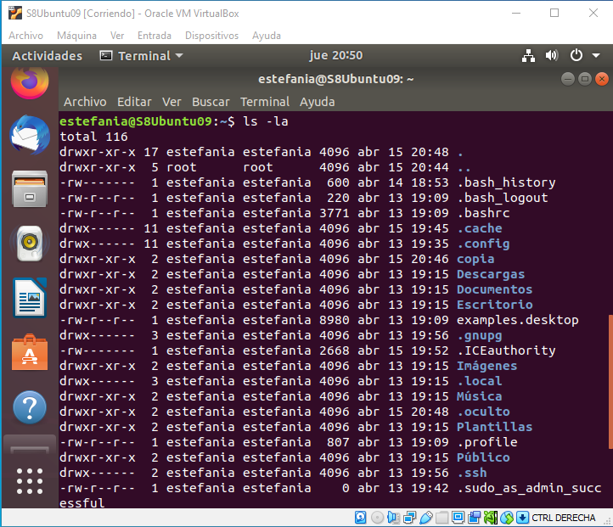

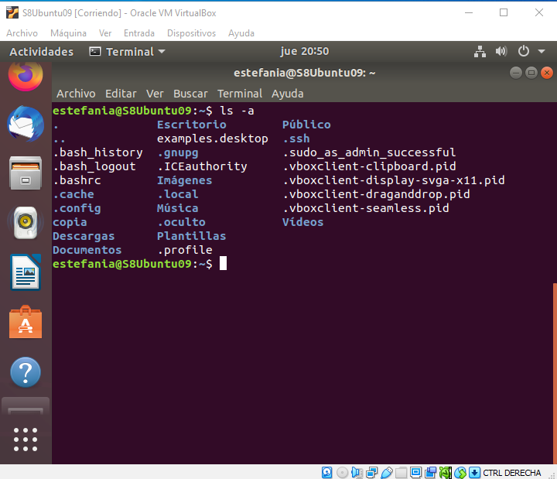

**Actividad 10.**  
Desde tu $HOME, con rutas relativas:

- Copia en el subdirectorio copia el archivo /etc/hosts. Visualiza el contenido del archivo copiado

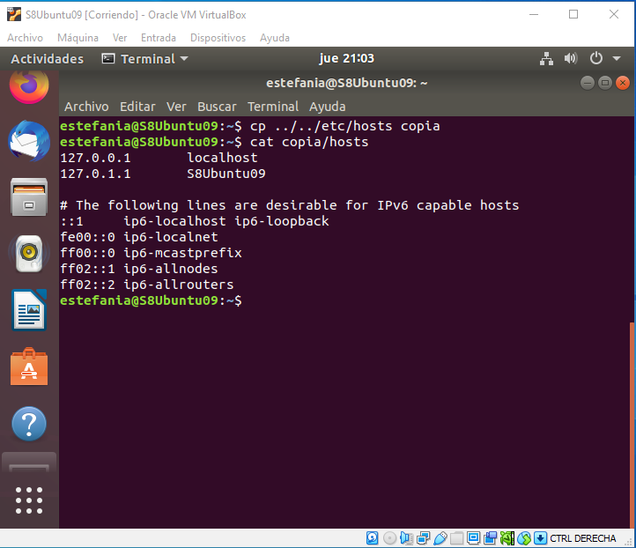

- Crea dentro de copia otro directorio llamado subcarpeta.

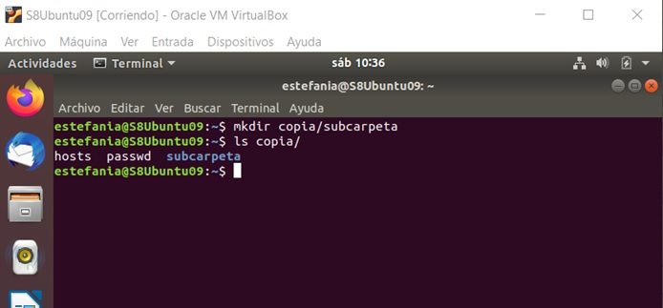

Con ls copia/ compruebo que se haya creado.

- Crea dentro de subcarpeta, 1 fichero con la palabra hola (con direccionamiento, igual que en Windows)

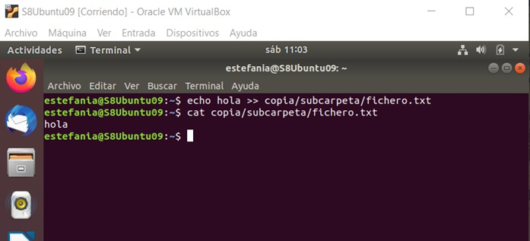

Con cat copia/subcarpeta/fichero.txt compruebo que se haya escrito ‘hola’ dentro del fichero.

**Actividad 11**.  
Crea en tu $HOME otra carpeta con el nombre de practica.  
Copia la carpeta entera copia dentro de practica (utiliza ruta absoluta)

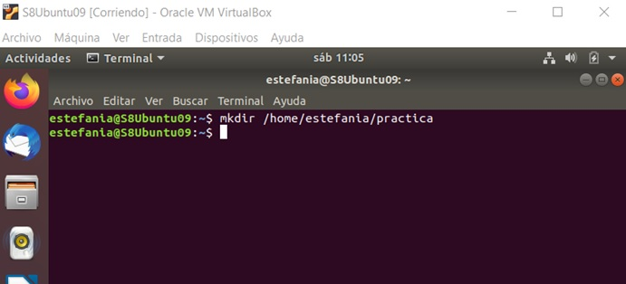

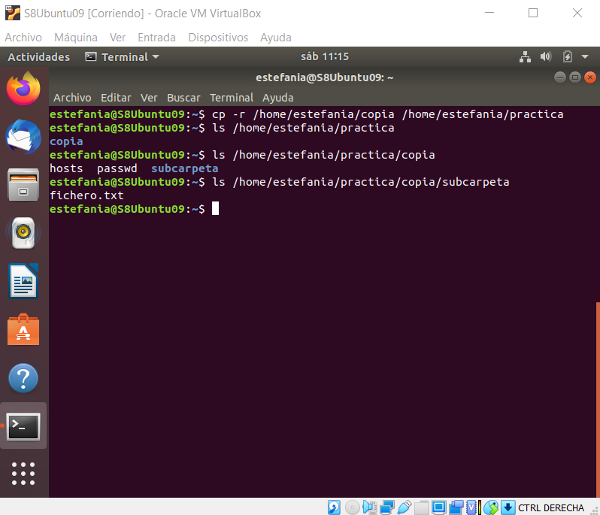

Compruebo haciendo diferentes listados con ‘ls’ a los subdirectorios de practica correspondientes, que se ha copiado todo.

**Actividad 12**.  
Elimina el directorio practica (con ruta absoluta)

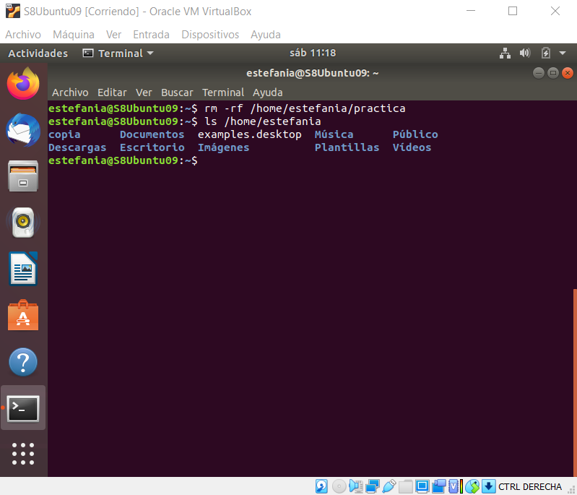

Con ls /home/estefania compruebo que lo he eliminado.

**Actividad 13.**  
Instalar gparted y aptitude con apt-get

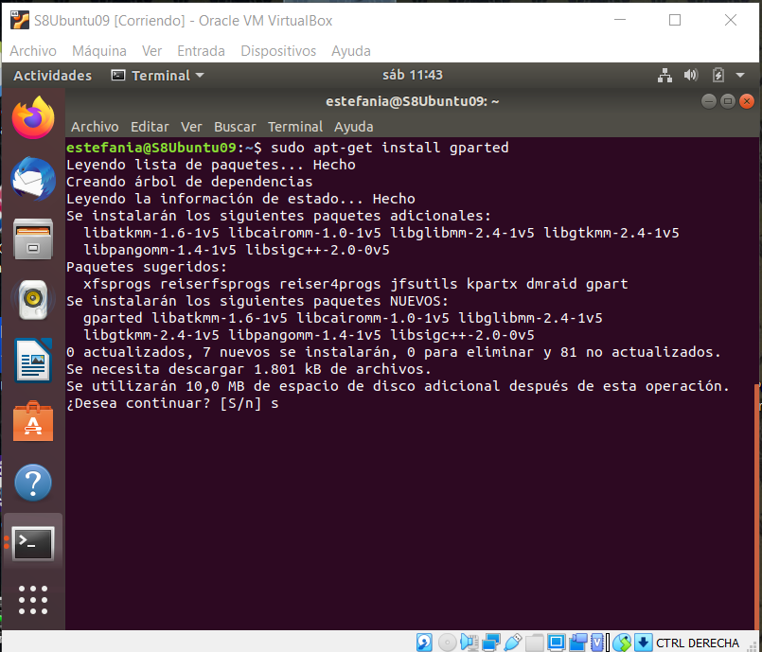

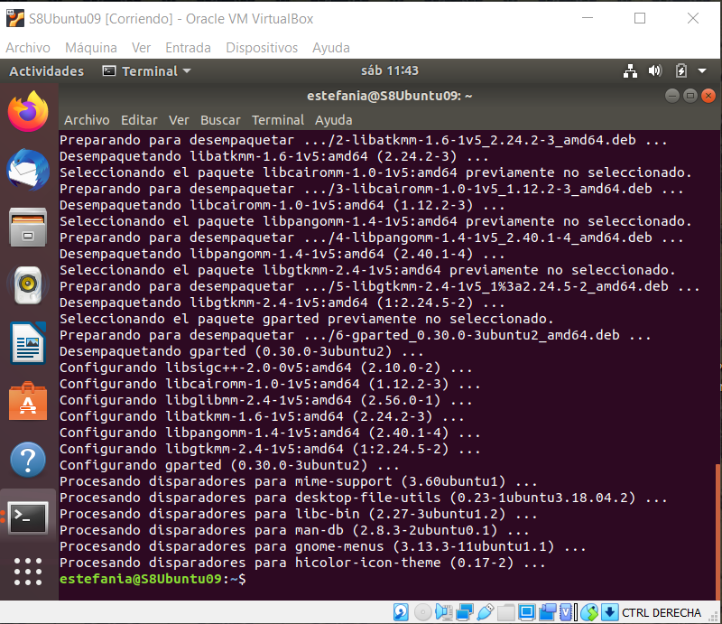

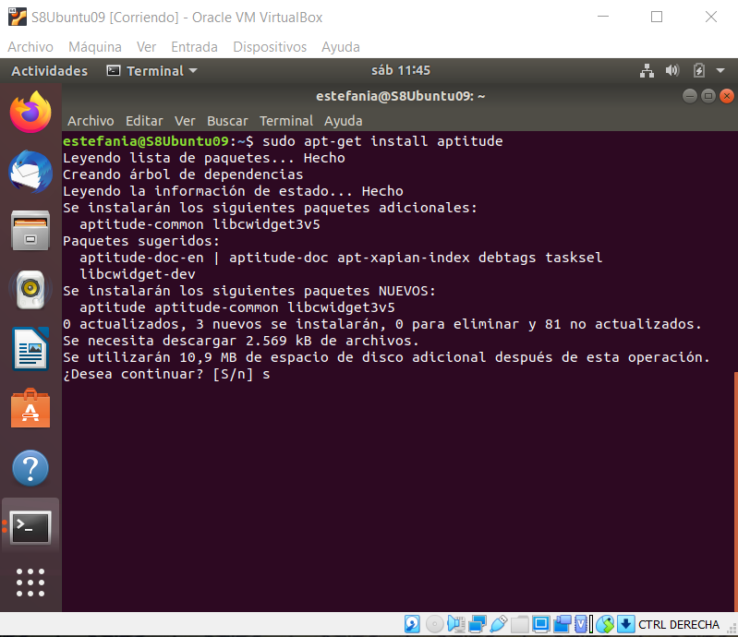

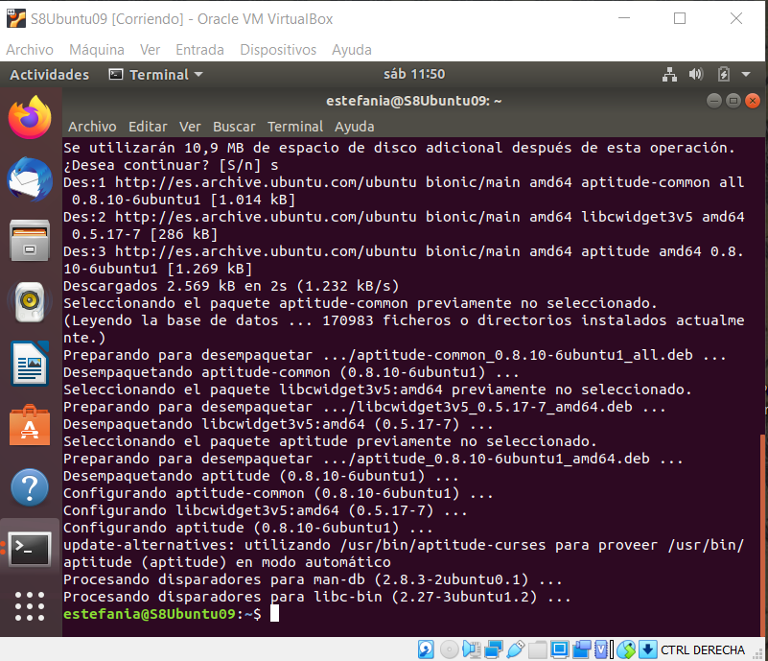

Inicia gparted, para comprobar que arranca.

Desde la terminal:

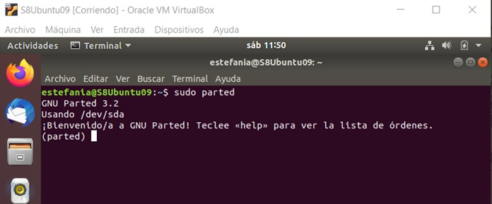

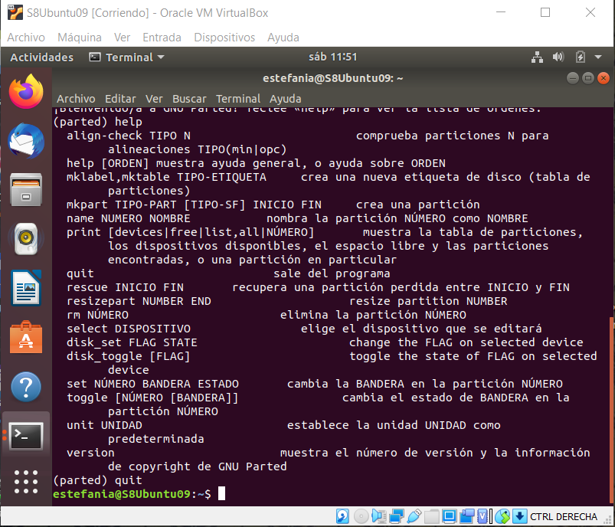

Desde fuera de la terminal:

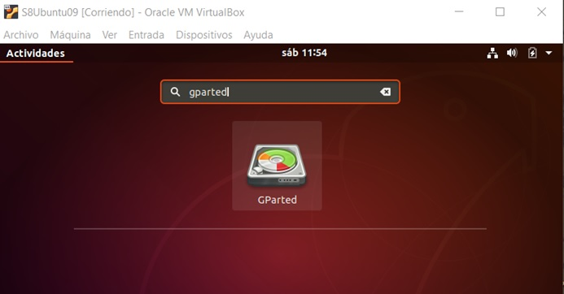 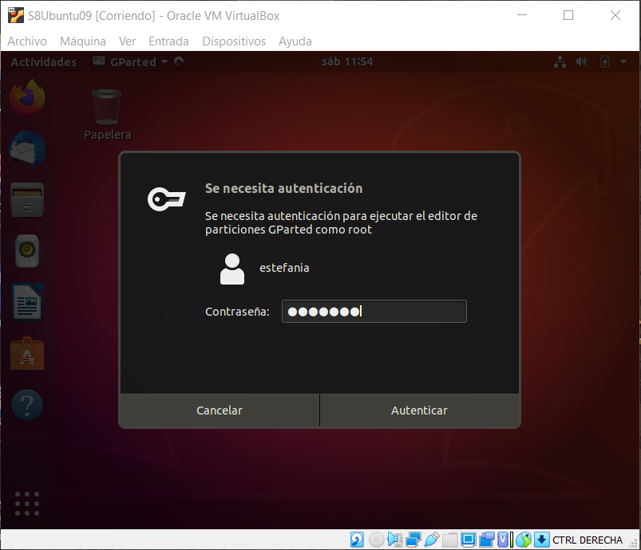

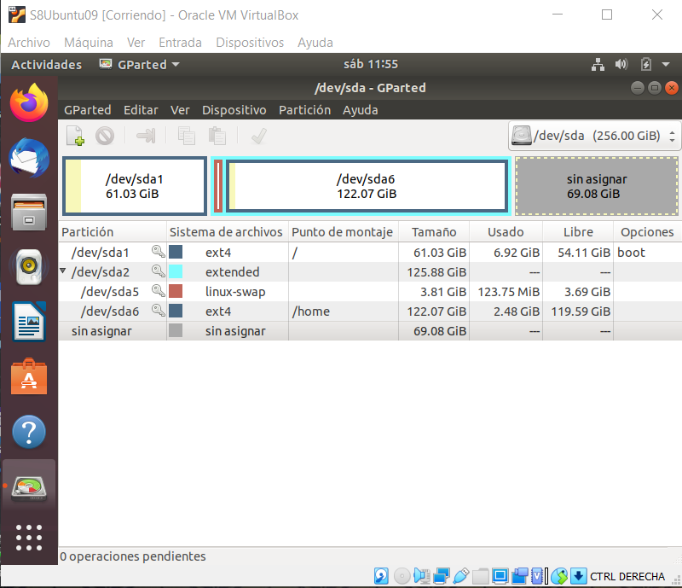  
(Observación: Si iniciamos un PC con CD de Ubuntu, en "Probar Ubuntu" viene instalado. Sin embargo al instalar Ubuntu, no se instala gparted)

**Actividad 14.**  
Instalar otro compresor gráfico: 7zip. Ayuda, si instalamos dice que no hay ningún paquete con ese nombre (ver diapositivas, para ver cómo proceder)

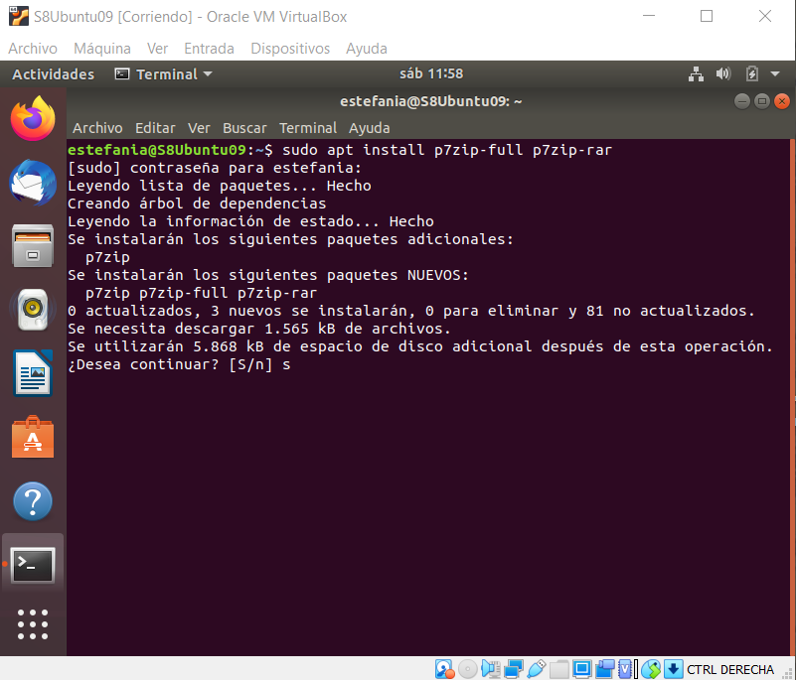

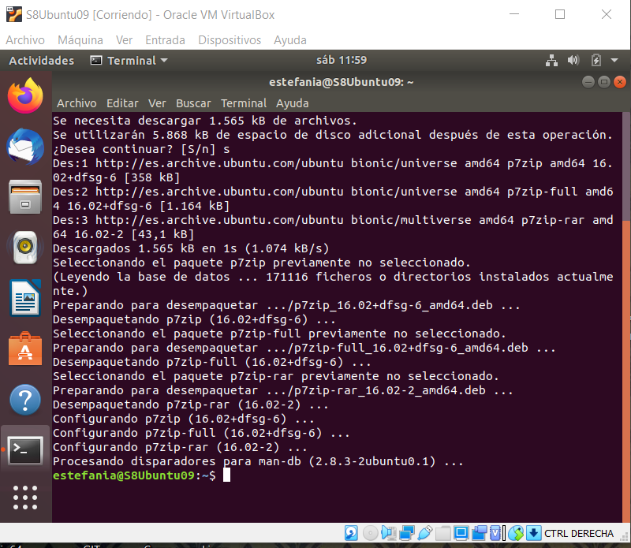

Compruebo que se ha instalado:

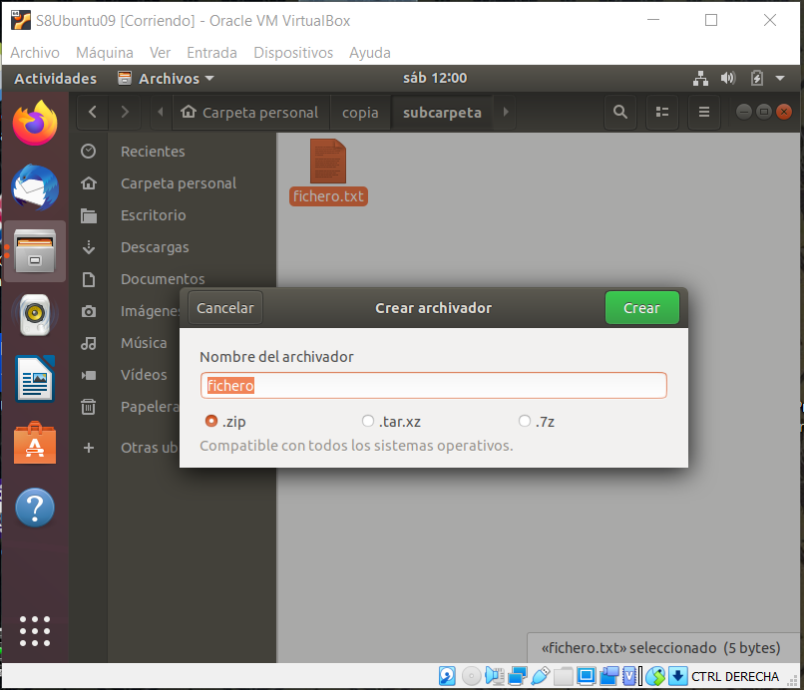

**Actividad 15.**  
Busca en Internet, como se llama el gestor de instalación de paquetes en Linux Suse.

YaST

**Actividad 16.**  
Crea con direccionamientos 2 archivos: listado_etc.txt y noPermisos.txt. El contenido de ambos archivos será el siguiente:

En listado_etc.txt hay una primera línea que dice “Listado Recursivo del directorio /etc” Después en el mismo fichero, aparece el listado del árbol etc y en formato largo.  
El archivo noPermisos.txt contendrá los posibles errores al realizar el listado.

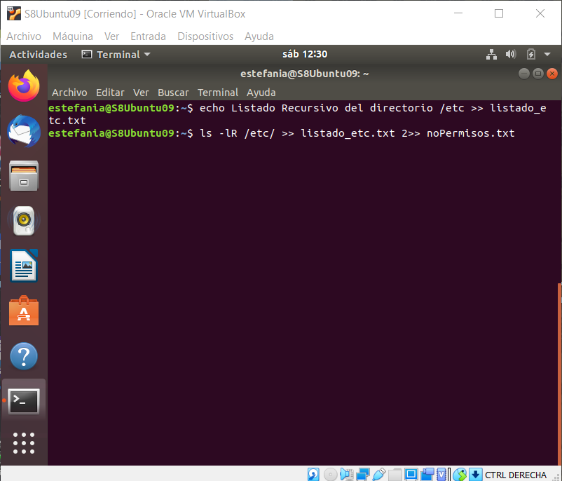

A continuación, compruebo que se han creado los archivos y su contenido:

